～～～メモ～～～

銅バッジ 年 月 日

銀バッジ 年 月 日

金バッジ 年 月 日


GATバッジ
チャレンジパスポート

支部 | 団
部門 | 名前

グローバルアクションテーマ（GAT)

- 一緒になら、極度の貧困と飢餓をなくせる
- 教育はすべての少女と少年の未来への扉を開く
- 少女が力をつければ、世界を変えられる
- 一緒になら、子どもたちの命を救える
- すべての母親の命と健康は尊い
- 私たちはエイズ・マラリアなどの病気の広がりを止められる
- 私たちは地球を救える
- 私たちはパートナーシップによって平和を築ける
‐‐‐‐‐‐‐‐‐‐‐‐

GATバッジに挑戦しよう！

１． 入門編 入門編から１～２の活動を選んで、挑戦しよう。

２． 銅バッジ ８つのアドボカシーメッセージのうち６つを選び、それぞれの
【step１知る】の中から、最低１つずつ、全部で６つの活動に
挑戦します。
ブラウニーは入門編のものを含めて６つでもよい。

３． 銀バッジ 銅でチャレンジしなかった２つのアドボカシーメッセージの
【step21知る】と【step 2考える】から各１つ、全部で４つの活
動に挑戦します。

銅とあわせて、すべてのアドボカシーメッセージの【step１知
る】から最低１つずつ、プラス【step 2考える】を２つ。全部で
10個の活動にチャレンジすることになります。

４． 金バッジ より深く特定のアドボカシーメッセージについて学びたいと思
う人のためのものです。
４つのアドボカシーメッセージを選び、それぞれの【step 1知
る】【step 2考える】【step 3 やってみる】から各１つ、合計12
個に挑戦します。

－2－

MDG8
STEP 1 知る
年 月 日
内容や感想

STEP 2 考える
年 月 日
内容や感想

STEP 3やってみる
年 月 日
内容や感想
－11－


MDG7
STEP 1 知る
年 月 日
内容や感想

STEP 2 考える
年 月 日
内容や感想

STEP 3やってみる
年 月 日
内容や感想
－10－

入門編

STEP 1 知る
年 月 日
内容や感想

STEP 2 考える
年 月 日
内容や感想

STEP 3やってみる
年 月 日
内容や感想
－3－

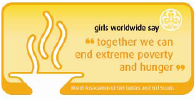
MDG1
STEP 1 知る
年 月 日
内容や感想

STEP 2 考える
年 月 日
内容や感想

STEP 3やってみる
年 月 日
内容や感想
－4－
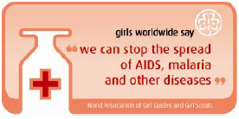
MDG6
STEP 1 知る
年 月 日
内容や感想

STEP 2 考える
年 月 日
内容や感想

STEP 3やってみる
年 月 日
内容や感想
－9－


MDG5
STEP 1 知る
年 月 日
内容や感想

STEP 2 考える
年 月 日
内容や感想

STEP 3やってみる
年 月 日
内容や感想
－8－

MDG2
STEP 1 知る
年 月 日
内容や感想

STEP 2 考える
年 月 日
内容や感想

STEP 3やってみる
年 月 日
内容や感想
－5－


MDG3
STEP 1 知る
年 月 日
内容や感想

STEP 2 考える
年 月 日
内容や感想

STEP 3やってみる
年 月 日
内容や感想
－6－
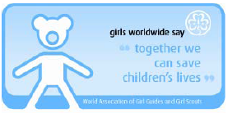
MDG4
STEP 1 知る
年 月 日
内容や感想

STEP 2 考える
年 月 日
内容や感想

STEP 3やってみる
年 月 日
内容や感想
－7－

